**Pochod T.G. Masaryka 2019**

**10 km**

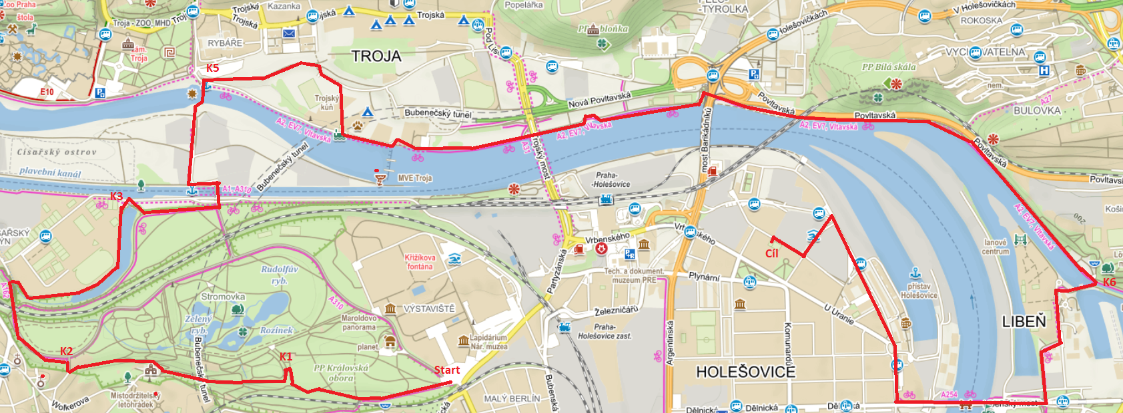

**6 km**

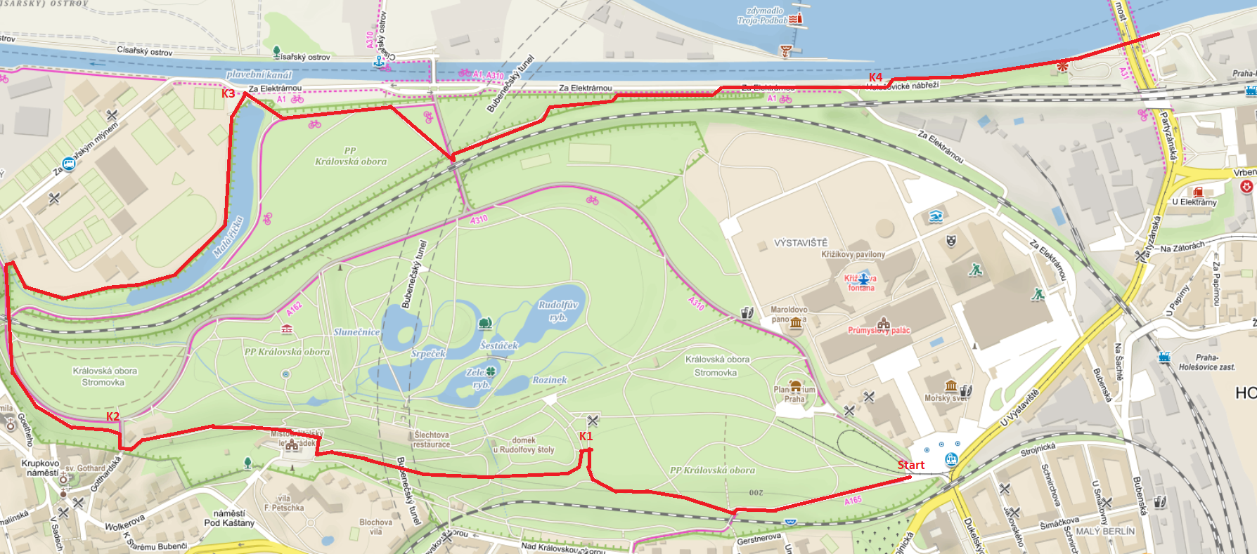

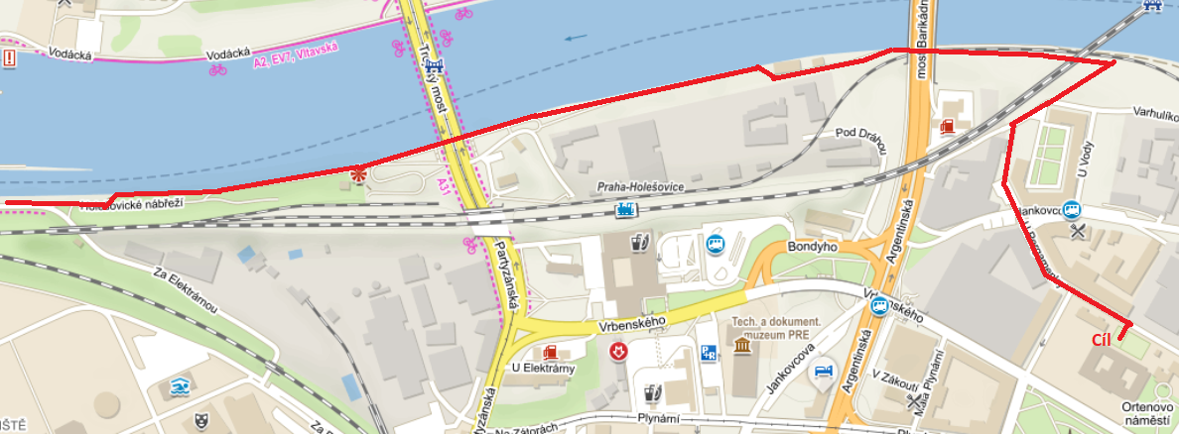

Start ……………

K1 ……………

K2 ……………

K3 ……………

K4 ……………

K5 ……………

K6 ……………

